Лабораторная работа № 3 «Диагностирование рулевого управления автотранспортных средств»
по курсу «Технология технического обслуживания и ремонта автомобилей»
Тема 1.2. Технология диагностирования автомобилей на постах Д1.
Цель работы: приобретение практических навыков в диагностирования рулевого управления автомобиля.
Задача: освоить основные методы и приемы при определении суммарного люфта рулевого управления.
Введение
Техническое состояние деталей и соединений рулевого управления, особенно его привода и усилителя, оказывает большое влияние на условия труда водителя: на утомляемость, надежность и безопасность движения, легкость управления и устойчивость автомобиля.
По данным НИИАТ 25% ДТП, связанных с техническим состоянием автомобиля, происходят из-за неисправности рулевого управления и переднего моста.

1. Порядок запуска виртуальной лабораторной работы (ВЛР)
1.1. Получите доступ к виртуальному рабочему столу. Инструкция по доступу прилагается к заданию в курсе.
1.2. Откройте на виртуальном рабочем столе папку «Лабораторные работы», выберите папку «Professional group», в ней запустите двойным щелчком программу Выполнить.
1.3. Одинарным щелчком выберите группу «Эксплуатация и ремонт транспорта».
1.4. Из развернувшегося перечня выберите одинарным щелчком лабораторную работу «Диагностирование рулевого управления автотранспортных средств».
1.5. По одинарному щелчку Вам доступны файлы ВЛР: Методические материалы и Виртуальная лаборатория (рис.1).
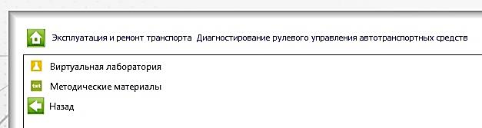
Рис.1. Файлы ВЛР
Выход из Методических материалов - (стрелка «влево» на зеленом фоне в левом нижнем углу экрана). Выход из Виртуальной лаборатории – клавиша F10.
!Используйте сочетание клавиш Ctrl+Alt, чтобы курсор мыши имел возможность свернуть или уменьшить размер окна виртуального стола. Тогда вы сможете работать и на своем компьютере за пределами виртуального рабочего стола, и возвращаться обратно (рис.2).
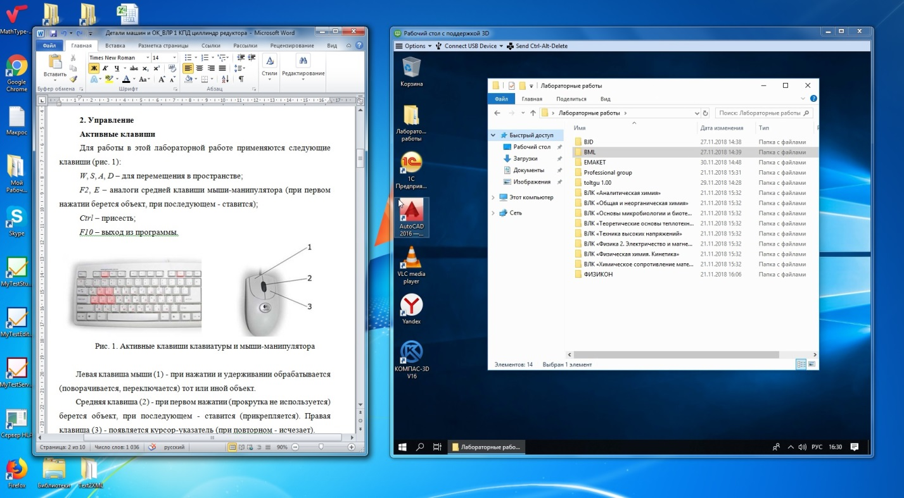
Рис.2. Личный рабочий стол и виртуальный.

2. Теория

2.1. Суммарный люфт
2.1.1. Термины и определения.
Нейтральное положение рулевого колеса (управляемых колес) – это положение, соответствующее прямолинейному движению автотранспортного средства (далее – АТС) при отсутствии возмущающих воздействий.
Суммарный люфт в рулевом управлении – это угол поворота рулевого колеса от положения, соответствующего началу поворота управляемых колес АТС в одну сторону, до положения, соответствующего началу поворота их в противоположную сторону.
2.1.2. Требования
Суммарный люфт в рулевом управлении не должен превышать предельных значений, указанных изготовителем АТС в эксплуатационной документации, или, если такие значения изготовителем не указаны, следующих предельно допустимых значений:
- легковые автомобили и созданные на базе их агрегатов грузовые автомобили и автобусы - 10°;
- автобусы - 20°;
- грузовые автомобили - 25°.
2.1.3. Методы проверки
Проверка производится на неподвижном АТС с использованием приборов для определения суммарного люфта в рулевом управлении (рис. 3), фиксирующих угол поворота рулевого колеса и начало поворота управляемых колес (например, ИСЛ-401, ИСЛ-М и др.).
Управляемые колеса должны быть предварительно приведены в положение, примерно соответствующее прямолинейному движению, а двигатель АТС, оборудованного усилителем рулевого управления, должен работать.
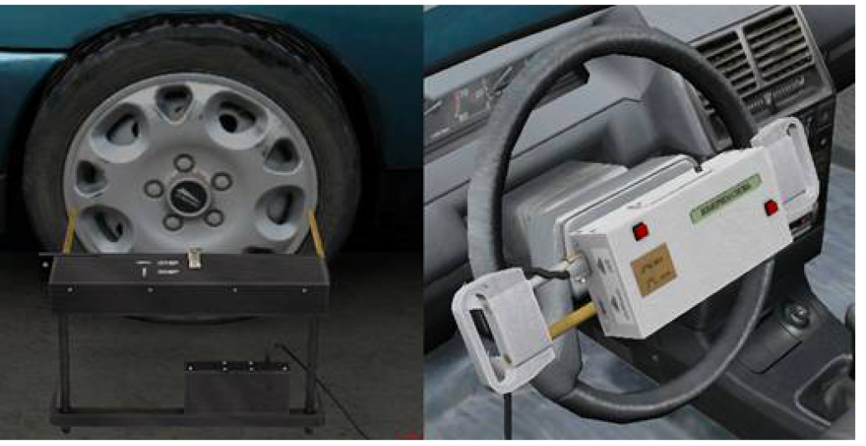
Рис. 3. Общий вид прибора для проверки суммарного люфта в рулевом управлении ИСЛ-401.
Рулевое колесо поворачивают до положения, соответствующего началу поворота управляемых колес АТС в одну сторону, а затем - в другую сторону до положения, соответствующего началу поворота управляемых колес в другую сторону. При этом измеряют угол между указанными крайними положениями рулевого колеса, который является суммарным люфтом в рулевом управлении. Допускается максимальная погрешность измерений суммарного люфта не более 1°. АТС считают выдержавшим проверку, если суммарный люфт не превышает нормативов указанных выше.

2.2. Перемещение деталей, люфты, фиксация резьбовых соединений
2.2.1. Требования
Изменение усилия при повороте рулевого колеса должно быть плавным во всем диапазоне угла его поворота.
Максимальный поворот рулевого колеса должен ограничиваться только устройствами, предусмотренными конструкцией АТС.
Подвижность рулевой колонки в плоскостях, проходящих через её ось, рулевого колеса в осевом направлении, картера рулевого механизма, деталей рулевого привода относительно друг друга или опорной поверхности не допускается. Резьбовые соединения должны быть затянуты и зафиксированы. Люфт в соединениях рычагов поворотных цапф и шарнирах рулевых тя г не допускается. Устройство фиксации положения рулевой колонки с регулируемым положением рулевого колеса должно быть работоспособно.
2.2.2. Методы проверки
Проверку усилия при повороте рулевого колеса и положения колес при максимальном угле поворота производят на неподвижном АТС при работающем двигателе посредством поочередного поворота рулевого колеса на максимальный угол в каждую сторону.
Проверка резьбовых соединений производится органолептически на неподвижном АТС при неработающем двигателе путем приложения нагрузок к узлам рулевого управления и простукивания резьбовых соединений.
Осевое перемещение и качание рулевого колеса, качание рулевой колонки производят путем приложения к рулевому колесу знакопеременных сил в направлении оси рулевого вала и в плоскости рулевого колеса перпендикулярно к колонке, а также знакопеременных моментов сил в двух взаимно перпендикулярных плоскостях, проходящих через ось рулевой колонки.
Взаимные перемещения деталей рулевого привода, крепление картера рулевого механизма и рычагов поворотных цапф проверяют посредством поворота рулевого колеса относительно нейтрального положения на 40-60° в каждую сторону и приложением непосредственно к деталям рулевого привода знакопеременной силы. Для визуальной оценки состояния шарнирных соединений используют стенды для проверки рулевого привода.
Работоспособность устройства фиксации положения рулевой колонки проверяют посредством приведения его в действие и последующего качания рулевой колонки при её зафиксированном положении путем приложения знакопеременных усилий к рулевому колесу в плоскости рулевого колеса перпендикулярно к колонке во взаимно перпендикулярных плоскостях, проходящих через ось рулевой колонки.
При проверке отдельных элементов рулевого управления обратите внимание на следующие наиболее вероятные неисправности:
- Рулевое колесо:
- осевое перемещение и качание плоскости рулевого колеса; • отсутствует или ослаблена гайка крепления рулевого колеса на рулевом валу.
- Рулевая колонка:
- перемещение и качание рулевой колонки относительно неподвижных деталей кабины или кузова;
- отсутствуют болты, гайки, кронштейны, хомуты и другие детали крепления рулевой колонки;
- ослаблены резьбовые соединения крепления рулевой колонки;
- резьбовые соединения не зафиксированы установленным способом.
- Рулевой механизм:
- отсутствуют детали крепления рулевого механизма;
- ослаблены или не зафиксированы установленным способом резьбовые соединения в рулевом механизме и в местах крепления его к раме (кузову) АТС;
- люфт и чрезмерное осевое перемещение в нижней части рулевого вала.
- Рулевые тяги и рычаги:
- отсутствуют элементы крепления рулевых тяг и рычагов;
- ослаблены детали крепления рулевых тяг и рычагов к автомобилю (сошки на валу рулевого вала, рулевого рычага на поворотной цапфе или стойке, маятникового рычага на кузове или раме);
- резьбовые соединения не затянуты и не зафиксированы установленным способом;
- чрезмерный люфт в местах крепления рулевых тяг к автомобилю и рулевой сошки на рулевом валу.
- Рулевые шарниры:
- увеличены зазоры в шарнирах рулевых тяг; • отсутствуют или неисправны стопорные элементы на резьбовых соединениях;
- ослаблены или не зафиксированы установленным способом резьбовые соединения шарниров;
- чрезмерно изношены детали шарниров рулевых тяг.

2.3. Усилитель рулевого управления
2.3.1. Требования
Самопроизвольный поворот рулевого колеса с усилителем рулевого управления от нейтрального положения при неподвижном состоянии АТС и работающем двигателе не допускается.
Натяжение ремня привода насоса усилителя рулевого управления и уровень рабочей жидкости в его резервуаре должны соответствовать требованиям, установленным изготовителем АТС в эксплуатационной документации. Подтекание рабочей жидкости в гидросистеме усилителя не допускается.
2.3.2. Методы проверки
Самопроизвольный поворот рулевого колеса проверяют наблюдением за положением рулевого колеса на неподвижном АТС с усилителем рулевого управления после установки рулевого колеса в положение, примерно соответствующее прямолинейному движению, и пуска двигателя.
Натяжение ремня привода насоса усилителя рулевого управления проверяют на неподвижном АТС с помощью специальных приборов для одновременного контроля усилия и перемещения, например ППНР-100 (рис. 4), или с использованием линейки и динамометра с максимальной погрешностью не более 7%.
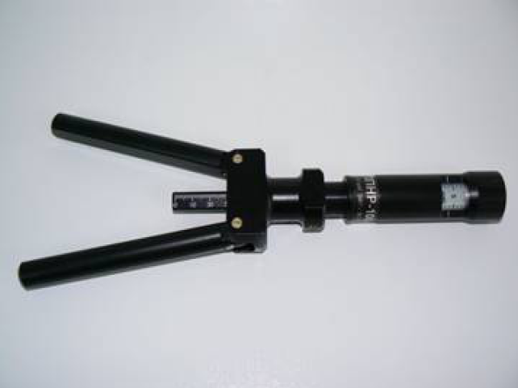
Рис. 4. Прибор для проверки натяжения ремня привода насоса усилителя рулевого управления (ППНР-100).

При проверке усилителя рулевого управления обратите внимание на следующие наиболее вероятные неисправности:
- наличие порезов и трещин на ремне;
- натяжение ремня (определяемое при помощи прибора для измерения натяжения приводных ремней АТС) не соответствует требованиям руководства по эксплуатации АТС;
- рабочая жидкость в резервуаре насоса усилителя рулевого управления заменена аналогичной по назначению жидкостью, не соответствующей требованиям, установленным к ней в технической и нормативно-технической документации или без согласования с уполномоченной на то организацией;
- уровень рабочей жидкости в резервуаре насоса усилителя рулевого управления не соответствует требованиям руководства по эксплуатации АТС.

2.4. Состояние элементов рулевого управления
2.4.1. Требования
Применение в рулевом механизме и рулевом приводе деталей со следами остаточной деформации, с трещинами и другими дефектами не допускается.
2.4.2. Методы проверки
Проверка производится визуально на неподвижном АТС.
При проверке отдельных элементов рулевого управления обратите внимание на следующие наиболее вероятные неисправности:
- наличие замененных деталей, например, деталей рулевого колеса, рулевой колонки, рулевого механизма, рулевых тяг и рычагов, рулевых шарниров, усилителя рулевого управления и др., аналогичных по назначению и не соответствующих требованиям технической и нормативно-технической документации или установленных без согласования с уполномоченной на то организацией;
- отсутствие составных частей рулевого управления, например, усилителя рулевого управления, крепежных изделий, защитных чехлов и др., предусмотренных его конструкцией;
- наличие элементов рулевого управления, например, усилителя рулевого управления, демпфера рулевого привода и др., не предусмотренных его конструкцией и установленных без согласования с предприятием-изготовителем или иной уполномоченной на то организацией;
- наличие трещин, сколов, остаточных деформаций на рулевом колесе, рулевой колонке и рулевом механизме, рулевых тягах и рычагах рулевых шарнирах;
- подтекание масла из картера рулевого механизма.

2.5. Рулевые механизмы с гидроусилителем
В состав гидроусилителя рулевого механизма входят следующие элементы: насос, маслофильтр, гидрораспределитель, исполнительный гидроцилиндр, бак. Гидрораспределитель кинематически соединен с рулевым колесом.
При повороте руля происходит поворот внутреннего элемента гидр о распределителя относительно наружного элемента. Поворот рулевого колеса передается через шлицы на внутренний элемент, который соединен с шестерней, обеспечивая его «закрутку» по отношению к наружному элементу, который соединен с рейкой. Эта «закрутка» возможна в связи с наличием люфта.
Под действием рабочей жидкости, поступающей при этом от гидрораспределителя, перемещается шток исполнительного гидроцилиндра и происходит поворот управляемых колес автомобиля. Колеса при повороте соответственно через имеющуюся кинематическую связь (рейку) поворачивают наружный элемент гидрораспределителя (втулку). При этом поступление рабочей жидкости из гидрораспределителя в исполнительный гидроцилиндр прекращается.
В других конструкциях гидроусилителей рулевого управления обратная связь идет не через рейку, а через винт. Так, например, когда имеющийся там поршень движется вниз, то поворачивается винт во втулке. Когда рулевое колесо устанавливается в положение, соответствующее прямолинейному движению, то происходит слив рабочей жидкости, нагнетаемой насосом в бак.
В случае отказа элементов гидрораспределителя рулевого управления кулачки или шлицы, расположенные рядом с гидрораспределителем, при вращении рулевого колеса передадут вращение на шестерню и далее, соответственно, через рейку приведут в движение управляемые колеса. При работе гидроусилителя рулевого механизма реакция гидрораспределителя на поворот рулевого колеса, заключающаяся в распределении рабочей жидкости, происходит раньше, чем зуб шестерни передает движение зубу рейки. Рулевое управление может функционировать и при выходе из строя гидроусилителя рулевого управления, причем люфт и усилие на рулевом колесе будут больше.
Возможны следующие неисправности:
- несоответствующее состояние и крепление элементов рулевого управления, шарниров рулевых тяг и т.д.;
- несоответствующее состояние и крепление элементов передней подвески (подшипников, рычагов шкворней и т. д.), колес (углы установки, давление в шинах);
- течь масла из элементов гидроусилителя рулевого управления, а также трубок, шлангов, идущих от насоса, исполнительного гидроцилиндра;
- несоответствующее состояние насоса, его клапанов;
- несоответствующее состояние ремня привода насоса;
- несоответствующее состояние исполнительного гидроцилиндра, манжет, уплотнительных колец;
- несоответствующее состояние гидрораспределителя, манжет, уплотнительных колец, отжим внутреннего элемента (золотника) от втулки. При этом автомобиль уводит в сторону при движении. Также при этом возможен самопроизвольный увод колес на неподвижно стоящем автомобиле от нейтрального положения (при работающем ДВС);
- несоответствующее состояние маслофильтра насоса (масло при этом пенится);
- несоответствующее состояние трубопроводов и шлангов гидроусилителя рулевого управления (наличие воздуха, следов остаточной деформации, засорения).
Для удаления воздуха из гидросистемы следует рулевое колесо повернуть сначала в одно крайнее положение рулевого колеса, а затем в другое крайнее положение рулевого колеса.

3. Оборудование

3.1. Активные клавиши
Для работы в этой лабораторной работе применяются следующие клавиши (рис. 5):
W, S, A, D – для перемещения в пространстве;
F2, Е – аналоги средней клавиши мыши-манипулятора (при первом нажатии берется объект, при последующем - ставится);
Ctrl – присесть;
F10 – выход из программы.

Рис. 5. Активные клавиши клавиатуры и мыши-манипулятора

- левая клавиша мыши (1) - при нажатии и удерживании обрабатывается (поворачивается, переключается) тот или иной объект;
- средняя клавиша (2) - при первом нажатии (прокрутка не используется) берется объект, при последующем - ставится (прикрепляется);
- правая клавиша (3) - появляется курсор-указатель (при повторном - исчезает).
Примечание: при появившемся курсоре невозможно перевести взгляд вверх и стороны.

3.2. Диагностическое оборудование (прибор ИСЛ-401)
3.2.1. Назначение прибора ИСЛ-401 для проверки рулевого управления.
Прибор ИСЛ-401, предназначен для измерения суммарного люфта рулевого управления (РУ) автотранспортных средств, в том числе легковых, грузовых автомобилей, автобусов и др., методом прямого измерения угла поворота рулевого колеса относительно управляемых колес в соответствии с ГОСТ 25478-91, ГОСТ Р 51709-2001. Прибор переносного типа, периодического действия, предназначен для работы в закрытых помещениях и на открытом воздухе при температуре окружающей среды от минус 10°С до 40°С и влажности до 95% при температуре 25°С.
Область применения прибора ИСЛ-401 для проверки рулевого управления - обеспечение контроля технического состояния РУ автотранспортных средств при их эксплуатации, техническом обслуживании, ремонте и технических осмотрах на автотранспортных предприятиях, предприятиях автосервиса, на пунктах инструментального контроля, на постах ГИБДД при проведении технического осмотра автотранспортных средств и в других линейно-дорожных условиях.

3.2.2. Устройство прибора ИСЛ-401 представлено на рис. 6, 7.
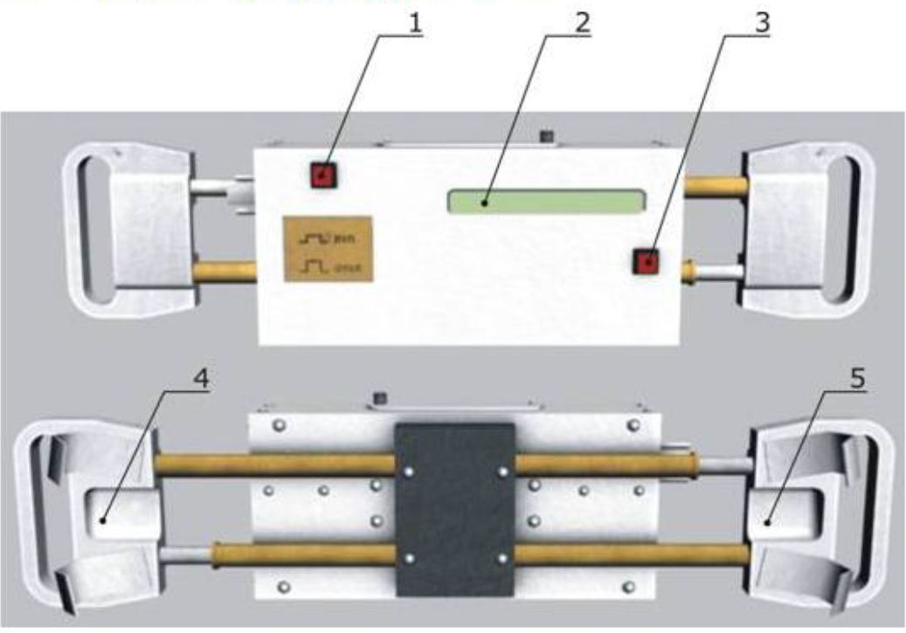
Рис. 6. Панель прибора: 1 - кнопка включения; 2 - дисплей (данные в лабораторной работе выводятся в правом верхнем углу экрана); 3 - кнопка сброса данных; 4,5 - ручки захвата рулевого колеса.
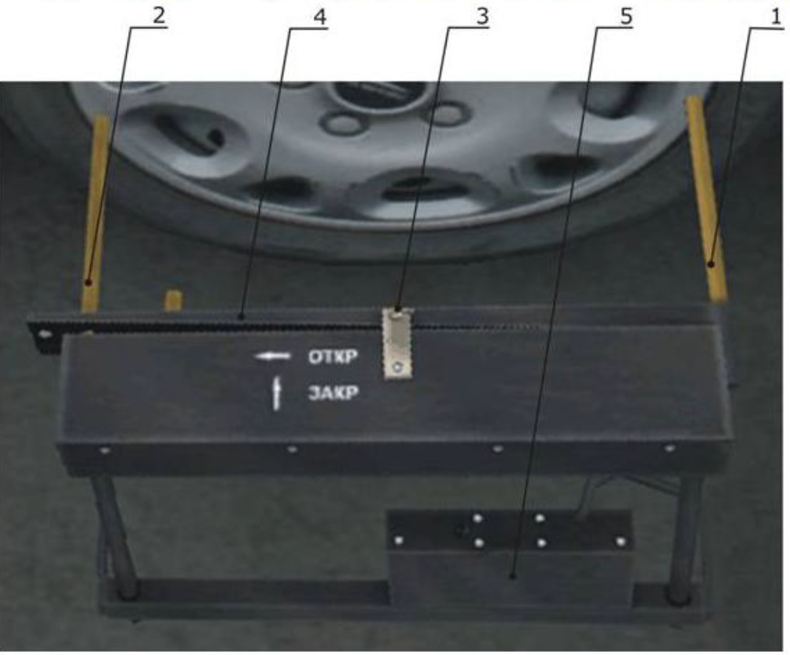
Рис. 7. Датчик момента трогания (ДМТ) управляемого колеса: 1,2 - упоры; 3 - фиксирующий флажок; 4 - опорная планка; 5 - гнездо для подключения зарядного устройства.

4. Порядок выполнения работы
4.1. Запустите файл «Виртуальная лаборатория» из п.1.5.
4.2. Проверка технического состояния рулевого управления прибором ИСЛ-401 по суммарному люфту производится в следующей последовательности выполнения операций:
4.3. Возьмите прибор со стеллажа и примените его к колесу автомобиля. Панель прибора так же остается на самом приборе;
4.4. Откройте дверь автомобиля;
4.5. Возьмите панель прибора и установите ее на рулевое колесо. Сведите ручки захвата рулевого колеса друг к другу, чем зафиксируете панель на рулевом колесе.
4.6. На самом датчике момента трогания (рис. 7) флажок (3) должен находиться в положении «закрыто». Переместите упор (2) на такое ж е место, что и первый упор (только на противоположную сторону колесного диска). Расфиксируйте опору (2) поворотом флажка (3) в положение «открыто»;
4.7. Включите прибор (рис. 6) нажатием и удерживанием кнопки (1). Через 2 секунды зазвучит сигнал о включении и на панели прибора появится надпись «ИСЛ-401»;
4.8. Через 3 секунды прибор контролирует правильность исходного положения и, если требования удовлетворены, на дисплее (в правом верхнем углу экрана) показывается сообщение "ВРАЩАЕМ РУЛЬ". То есть, если колеса стоят прямолинейно, то условие выполнено;
4.9. Первая надпись «Вращаем руль влево». Вращаете руль против часовой стрелки примерно на 20-30 градусов. После этого звучит сигнал и появляется надпись «Люф т замерен: 2 °». Предельные значения люфта 0 - 5°;
4.10. Вторая надпись «Вращаем руль направо». Возвращаете руль в исходное положение, после чего вращаете руль по часовой стрелке примерно на 20-30°. После этого звучит сигнал и появляется надпись «Люфт замерен: *° ». Предельные значения люфта 0 - 5°;
4.11. Далее появляется надпись «Суммарный люфт 3°». Суммарный люфт считается сложением обоих люфтов;
4.12. Далее снимаете прибор в обратной последовательности пунктам 4.3. – 4.8.
Если вращать руль слишком быстро, то прибор издает сигнал и выводит надпись «Вращай медленнее» а затем «Измеряем снова». Чтобы продолжить измерения заново, необходимо нажать на кнопку сброса и продолжить работу. Аналогичные действия при неправильном направлении вращения колеса: появится надпись «Ошибка вращения», а после «Измеряем снова».
4.13. Ответьте на контрольные вопросы.
4.14. Скачайте бланк, составьте отчет о лабораторной работе согласно структуре, приведенной ниже, и прикрепите его в курс для проверки.

5. Контрольные вопросы
- Назначение прибора ИСЛ-401.
- Область применения прибора ИСЛ-40.
- Устройство прибора ИСЛ-401 для проверки рулевого управления.
- Последовательность операций по проверке суммарного люфта в рулевом управлении.
- Установка основного блока (ОБ) прибора ИСЛ-401.
- Установка датчика момента трогания ДМТ прибора ИСП-401.
- Измерение суммарного люфта прибором ИСП-401.
- Наиболее вероятные неисправности:
  - рулевого колеса;
  - рулевой колонки;
  - рулевого механизма;
  - рулевых тяг и рычагов;
  - рулевых шарниров;
  - усилителя рулевого управления;
  - отдельных элементов рулевого управления.

6. Структура отчета (на бланке):
1. Титульный лист (стандартный, есть в курсе)
2. Цель и задачи лабораторной работы (бланк);
3. Назначение, область применения и устройство прибора ИСЛ-401 для проверки рулевого управления (бланк);
4. Последовательность выполнения операций по проверке технического состояния рулевого управления прибором ИСЛ-401 по суммарному люфту (бланк);
5. Возможные неисправности рулевого управления (бланк);
6. Ответы на контрольные вопросы (бланк);
7. Результаты измерения суммарного люфта, выводы (бланк).

Бланк выполнения лабораторной работы № 3
«Диагностирование рулевого управления автотранспортных средств»

Цель и задачи лабораторной работы
Приборы и оборудование: _____

Назначение, область применения и устройство прибора ИСЛ-401 для проверки рулевого управления;

Последовательность выполнения операций по проверке технического состояния рулевого управления прибором ИСЛ-401 по суммарному люфту;

Возможные неисправности рулевого управления;

Ответы на контрольные вопросы;

Результаты измерения суммарного люфта, выводы.

